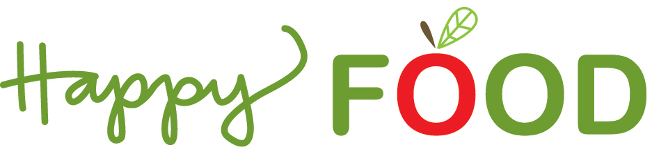

Veckobrev vecka 7

Ekologisk mat
Återigen har diskussionen om ekologiska livsmedel varit i debatt och det finns forskare som förespråkar både det ena och det andra.
Happy Food anser att ett ekologiskt val alltid är ett smart val!
Motståndarna menar att skördarna bli mindre och att ekologiska livsmedel varken är nyttigare eller mindre miljöskadliga än konventionellt producerad mat.
De som förespråkar ekologisk odling menar dock att man i ekologiskt jordbruk i mindre grad utsätter sig för bekämpningsmedel, medicinrester och tillsatser även om hälsoeffekterna är svåra att dokumentera rent vetenskapligt. De menar även att ekologiskt jordbruk faktiskt ger mindre utsläpp av bekämpningsmedel i grundvatten och vattendrag och ökad biologisk mångfald i odlingslandskapet.
Maria Wivstad, föreståndare för institutionen växtproduktionsekologi, menar att det inte är ovanligt att man i forskarvärlden har olika syn på saker och ting då man bedömer fakta på olika sätt. Att jämföra olika sätt att producera livsmedel är komplicerat och beroende på vilken aspekt man tittar på kan man få olika svar.
Titt som tätt diskuteras det om mat, hållbarhet och hälsa och olika argument lyfts fram för en det ena en det andra. Att visa producenter och inköpare att man bryr sig om klimat, djur och sin och andras hälsa kan aldrig vara fel! Om efterfrågan ökar kommer även ekologiska och hållbara jordbruk att öka och därmed möjligheterna till att utvecklas.
I nästa veckobrev kommer vi fortsätta på tråden om ekologiska livsmedel och skriva om anledningarna till att det är självklart att välja ekologiskt!
Fortsätt göra smarta och aktiva val!

Trevlig helg önskar vi på Happy Food!

